需求分析文档
版本：V 1.1
所属团队：嘉然今晚吃什么都队
团队成员：李锴凌，欧志权，李雅慧，黄欣雅，娄芳豪，郑加恒,李京珊
编辑成员：欧志权
时间：2021-10-15
可行性分析：略（不用分析了，直接做）
需求对象：（1-6年级）学生，教师（待定），家长（待定），管理员（待定）
功能需求分析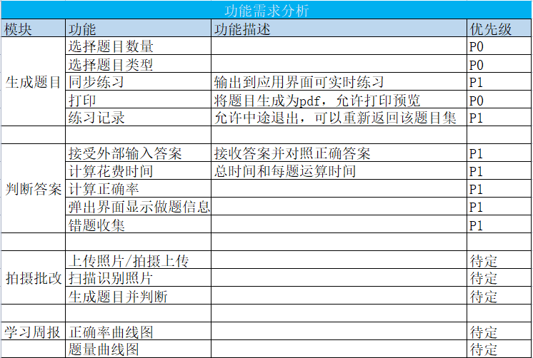
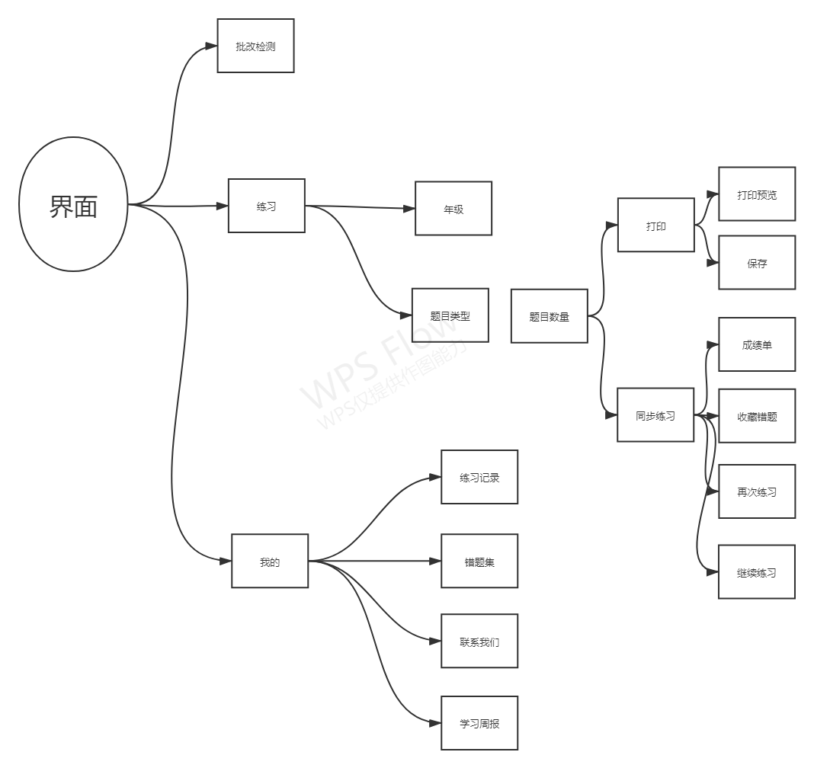
界面设计
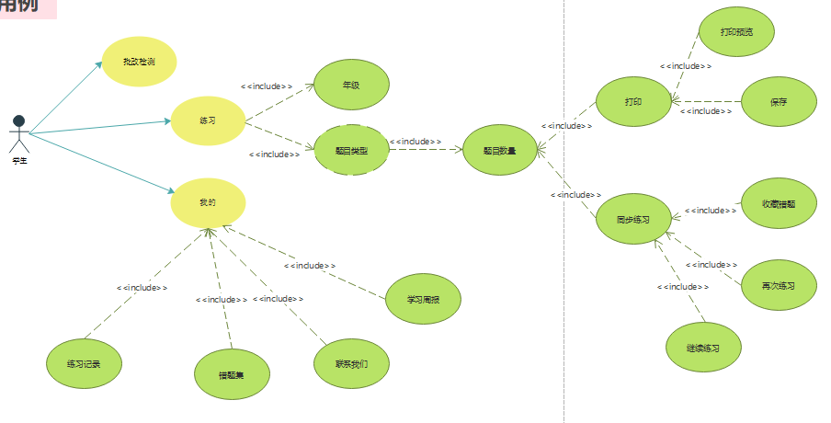
用例图

题目类型

一年级

5以内加法

5以内减法

10的加减法

10以内连加、连减

10以内加减混合

20以内的加减混合

100以内的加减混合

100以内的减法

100以内的加法

二年级

10以上100以内的加法，减法，混合加减

9x9乘法

10以内乘加，乘减

100以内除以个位数。得数需为整数

除加，除减

100-1000的加减法

三年级

一位数除两位数，结果为整数

一位数除三位数，结果为整数

两位数乘一位数（40以内）

两位数相乘

含小数的加减法（1以内）

四年级

含括号的三运算符（整数，10以内加减乘除）

10以内的含小数的加，减法

五年级

除数是整数,算式可除的小数除法（如5.6/7）

小数（如0.7，5.4等）乘，除法

同分母的分数加，减法

（分母是20以内）异分母的加，减法

（分母是20以内）分母的加减混合（三运算符）

六年级

分数乘整数（分母是20以内）

分数乘分数（分母是20以内）

含括号的三运算符（加减乘除，整数，20以内）

